МИНИСТЕРСТВО СЕЛЬСКОГО ХОЗЯЙСТВА РОССИЙСКОЙ ФЕДЕРАЦИИ ФГБУ «Россельхозцентр»
Филиал ФГБУ «Россельхозцентр» по Краснодарскому краю
СИГНАЛИЗАЦИОННОЕ СООБЩЕНИЕ РОССЕЛЬХОЗЦЕНТРА  № 62 от 23.10.2024 г. | 
350051, Краснодарский край, г. Краснодар, ул. Рашпилевская,329
тел. (861) 224-72-31, e-mail: otdelzr23@yandex.ru
Мышевидные грызуны

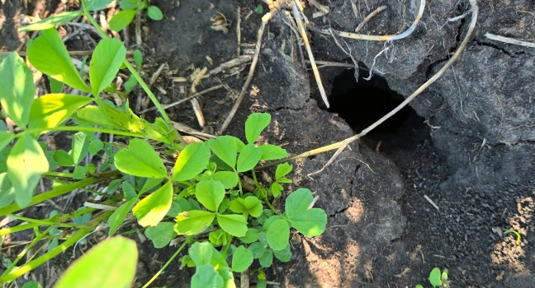
На отдельных полях многолетних трав, озимого рапса, обочинах дорог, засоренных участках вдоль рек и каналов отмечается активная жизнедеятельность и вредоносность популяции мышевидных грызунов.
Специалисты филиала ФГБУ «Россельхозцентр» по Краснодарскому краю обращают внимание, что в ближайшее время ожидается нарастание численности грызунов и расселение на новые стации, в первую очередь, на всходы озимых колосовых.
Задача сельхозпроизводителей - сдержать массовое размножение мышевидных грызунов и повреждение озимых культур.
Для снижения плотности популяции и предотвращения повреждений озимых культур рекомендуем организовать своевременное выявление и уничтожение грызунов.
Обработки озимых колосовых необходимо проводить в начале заселения по единичным норам!!!
В «Каталоге….» разрешены химические родентициды на основе д.в. бродифакум, бромадиолон. Со списком родентицидов можно ознакомиться на сайте филиала по ссылке: https://rsc23.ru/projects/zashchita-rasteniy/spisok-razreshennykh-rodentitsidov-v-2024-g/
Защитные мероприятия необходимо проводить, строго соблюдая регламенты применения, правила личной гигиены и техники безопасности.
В борьбе с грызунами большое значение имеет использование агротехнических приемов: удаление послеуборочных остатков с полей, высококачественный подьём попупара и зяби в установленные сроки, очистка лесополос, скашивание обочин дорог.
Важно! Применение пестицидов и агрохимикатов в сельскохозяйственном производстве проводится только после предварительного обследования сельскохозяйственных угодий



Информационный канал
Телеграмм www.rsc23.ru

